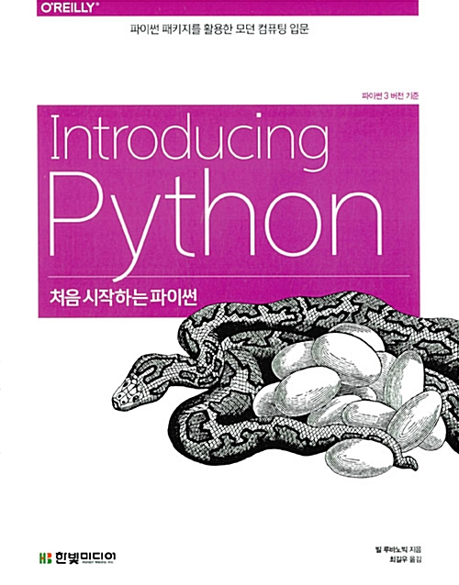

처음 시작하는 파이썬 27000원

<https://www.aladin.co.kr/shop/wproduct.aspx?ItemId=71434533>

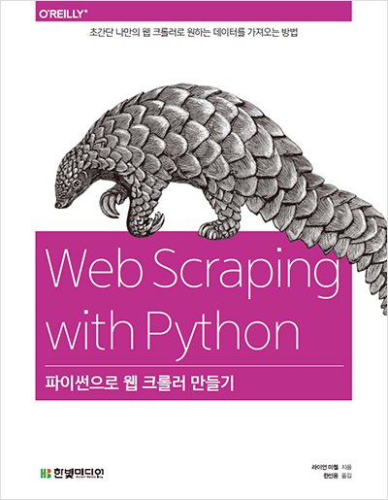

파이썬으로 웹 크롤러 만들기 21600원

<http://www.hanbit.co.kr/store/books/look.php?p_code=B7159663510>

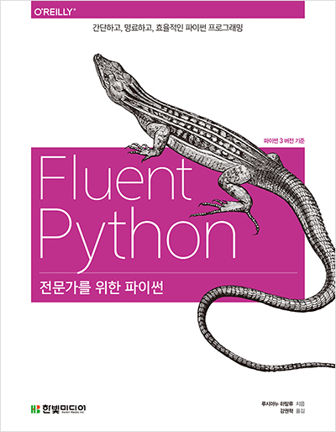

전문가를 위한 파이썬 49500원

<http://www.hanbit.co.kr/store/books/look.php?p_code=B3316273713>

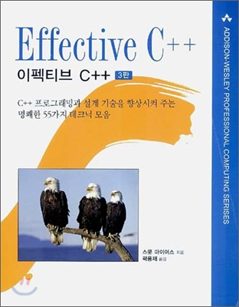

Effective C++ 25000

<http://www.yes24.com/Product/Goods/2109882>



윤성우의 열혈C++ 24300원

<http://www.yes24.com/Product/Goods/3816661>

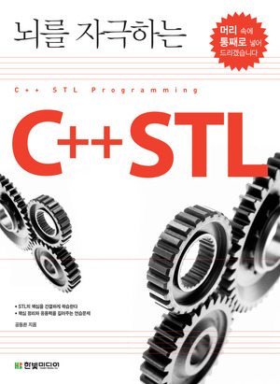

뇌를 자극하는 C++STL 25200원

<http://book.interpark.com/product/BookDisplay.do?_method=Detail&sc.prdNo=210124199>